Путин Павел Александрович, группа 7-1

Лабораторная работа № 1

**Вариант № 6**

Стратегическое и тактическое планирование модельного эксперимента при проведении оценки эффективности систем методом статистических испытаний в среде MATLAB

**Цель работы**

Практическое изучение методов стратегического и тактического планирования модельного эксперимента, освоение навыков экспериментальных исследований при работе со статистическими имитационными моделями систем в ходе оценки их эффективности.

**Задание**

Провести стратегическое и тактическое планирование модельного эксперимента. Выходной реакцией системы является случайная величина, распределенная по закону распределения Коши. Факторами являются параметры: b ϵ (6, 7); a ϵ (4, 5). Оценить показатель эффективности вероятность исхода реакции системы <5. Доверительный интервал d = 0,3 с уровнем значимости ɑ = 0,01.

**Код программы (внесённые изменения в шаблон кода выделены)**

**lab1.m**

%% Провести стратегическое и тактическое планирование модельного эксперимента.

% Выходной реакцией системы является случайная величина, распределенная по закону распределения Коши.

% Факторами являются параметры: b ϵ (6, 7); a ϵ (4, 5).

% Оценить показатель эффективности вероятность исхода реакции системы < 5.

% Доверительный интервал d = 0.3 с уровнем значимости ɑ = 0.01.

%% 1. Задание исходных данных

% очистка рабочего пространства

clear all;

% задание количества факторов

nf = 2;

% минимальные значения диапазонов

minf = [4 6];

% максимальные значения диапазонов

maxf = [5 7];

%% 2. Формирование дробного двухуровневого плана эксперимента для учета взаимодействий

% количество экспериментов

N = 2 ^ nf;

% генерация плана эксперимента

fracfact('a b ab');

% сохранение плана эксперимента

fracplan = ans

% фиктивный фактор

fictfact = ones(N, 1);

% добавление фиктивного фактора в план

X = [fictfact ans]'

% массив для хранения матрицы значений

fraceks = zeros(N, nf);

% цикл по факторам

for i = 1 : nf

% цикл по совокупности экспериментов стратегического плана

for j = 1 : N

% генерация матрицы значений плана

fraceks(j, i) = minf(i) + (fracplan(j, i) + 1) * (maxf(i) - minf(i)) / 2;

end

end

% вывод матрицы значений

fraceks

%% 3. Тактическое планирование эксперимента

% задание доверительного интервала

d_sigma = 0.3;

% задание уровня значимости

alpha = 0.01;

% определение t-критического

tkr_alpha = norminv(1 - alpha / 2);

% определение требуемого числа испытаний

NE = round(tkr_alpha ^ 2 / (4 * d_sigma ^ 2))

% цикл по совокупности экспериментов стратегического плана

for j = 1 : N

% значение фактора a в эксперименте j

a = fraceks(j, 1);

% значение фактора b в эксперименте j

b = fraceks(j, 2);

% цикл статистических испытаний

for k = 1 : NE

% имитация функционирования системы

u(k) = systemeqv(a, b);

end

% оценка параметров (реакции) по выборке наблюдений

% среднее значение

mx = mean(u);

% дисперсия

DX = std(u) ^ 2;

% расчёт вероятности, что значение исхода реакции системы < 5

% счётчик значений < 5

s = 0;

% цикл по исходам

for k = 1 : NE

% отбираем подходящие под условие исходы

if u(k) < 5

% увеличиваем счётчик

s = s + 1;

end

end

% находим вероятность, что значение исхода реакции системы < 5

Y(j) = s / NE;

% формирование и отображение гистограммы с 12-ю интервалами

figure; histogram(u, 12);

end

% расчёт вспомогательной матрицы

C = X * X';

% коэффициенты регрессии

b_ = inv(C) * X * Y'

%% 4. Формирование зависимости реакции системы на множестве реальных значений факторов

% значения фактора A с шагом 0.1

A = minf(1) : 0.1 : maxf(1);

% значения фактора B с шагом 0.1

B = minf(2) : 0.1 : maxf(2);

% количество значений фактора A

[k, N1] = size(A);

% количество значений фактора B

[k, N2] = size(B);

% цикл по значениям фактора A

for i = 1 : N1

% цикл по значениям фактора B

for j = 1 : N2

% значения фактора A в масштабе от -1 до 1

an(i) = 2 * (A(i) - minf(1)) / (maxf(1) - minf(1)) - 1;

% значения фактора B в масштабе от -1 до 1

bn(j) = 2 * (B(j) - minf(2)) / (maxf(2) - minf(2)) - 1;

% экспериментальная поверхность реакции

Yc(j, i) = b_(1) + an(i) * b_(2) + bn(j) * b_(3) + an(i) * bn(j) * b_(4);

% теоретическая поверхность реакции

Yo(j, i) = 1 / pi * atan((5 - A(i)) / B(j)) + 0.5;

end

end

%% 5. Отображение зависимостей в трехмерной графике

[x, y] = meshgrid(A, B);

figure;

subplot(1, 2, 1), plot3(x, y, Yc),

xlabel('fact a'),

ylabel('fact b'),

zlabel('Yc'),

title('System output'),

grid on,

subplot(1, 2, 2), plot3(x, y, Yo),

xlabel('fact a'),

ylabel('fact b'),

zlabel('Yo'),

title('System output'),

grid on;

**systemeqv.m**

function u = systemeqv(a, b)

% распределение Коши с параметрами масштаба и формы a, b

u = tan(2 * pi * (a + b * rand()));

**Результаты выполнения задания**

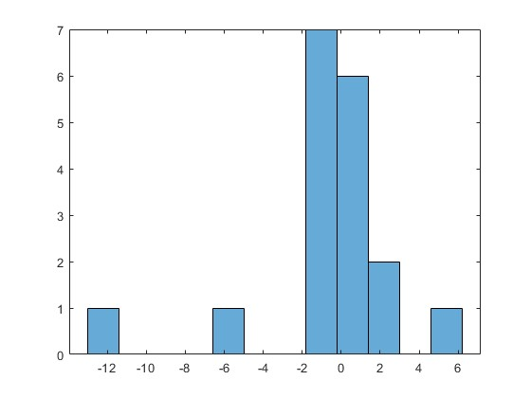

Рисунок — Значения СВ в эксперименте 1

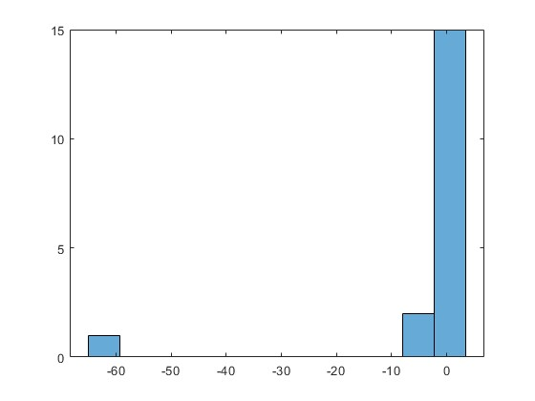

Рисунок — Значения СВ в эксперименте 2

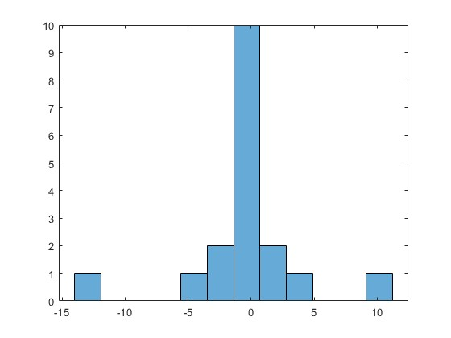

Рисунок — Значения СВ в эксперименте 3

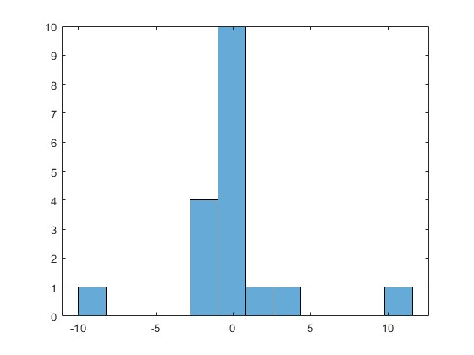

Рисунок — Значения СВ в эксперименте 4

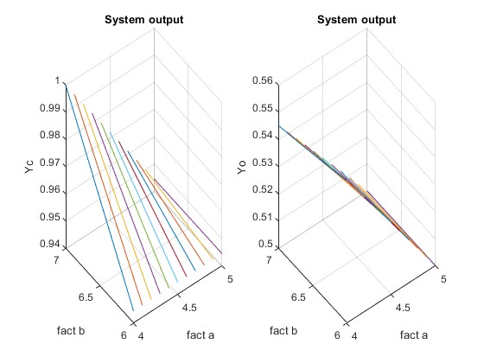

Рисунок — Сравнение значений регрессии и теоретических значений

# Выводы

1. Были изучены методы стратегического и тактического планирования модельного эксперимента, освоены навыки экспериментальных исследований при работе со статистическими имитационными моделями систем в ходе оценки их эффективности.
2. Был оценен показатель эффективности вероятность исхода реакции системы <5 для системы, выходная реакция которой является случайной величиной, распределённой по закону Коши.